全国高校教师网络培训中心
珠海科技学院教师在线学习中心
平台使用手册
全国高校教师网络培训中心官网 ：https://www.enetedu.com

【操作步骤】

1.打开浏览器，在地址栏中输入全国高校教师网络培训中心珠海科技学院教师在线学习中心网址 https://onlinenew.enetedu.com/jluzh ，界面如下图所示。
此前参加过教育部全国高校教师网络培训中心培训的教师， 可使用原有账号，无需注册新的账号。

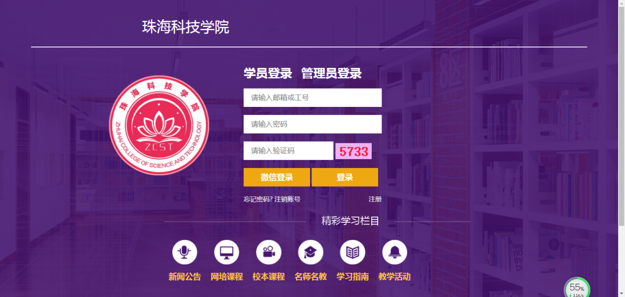

2.新用户请点击上图左下方的“注册”按钮进入下图显示的注册界面。根据校园网 IP 地址段认证要求，初次注册需在校园内完成。
邮箱即为登录账号，建议新用户注册时使用常用邮箱。“学校名称”栏须填入“珠海科技学院”。

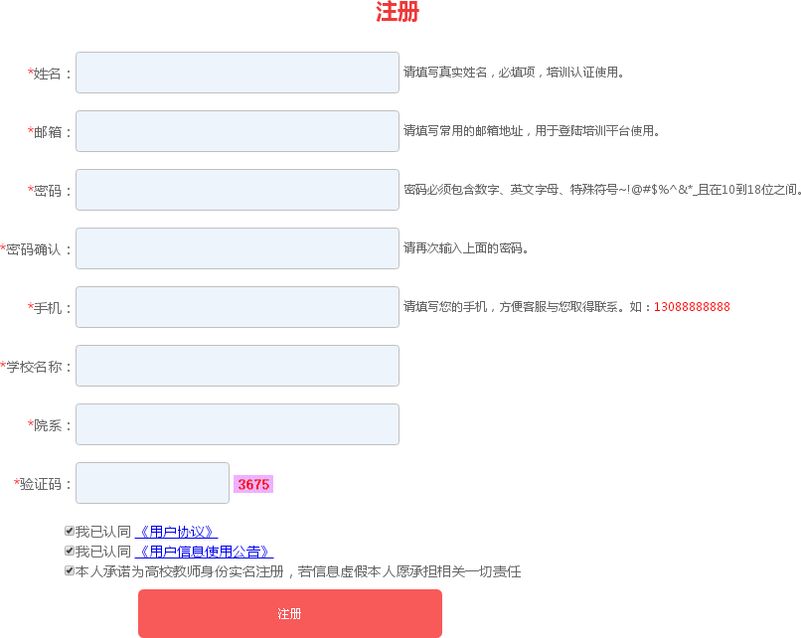
3.成功登录后进入“个人中心”的界面，如下图所示。已经注册过账号的教师务必在“个人中心”中修改所在学校为“珠海科技学院”。

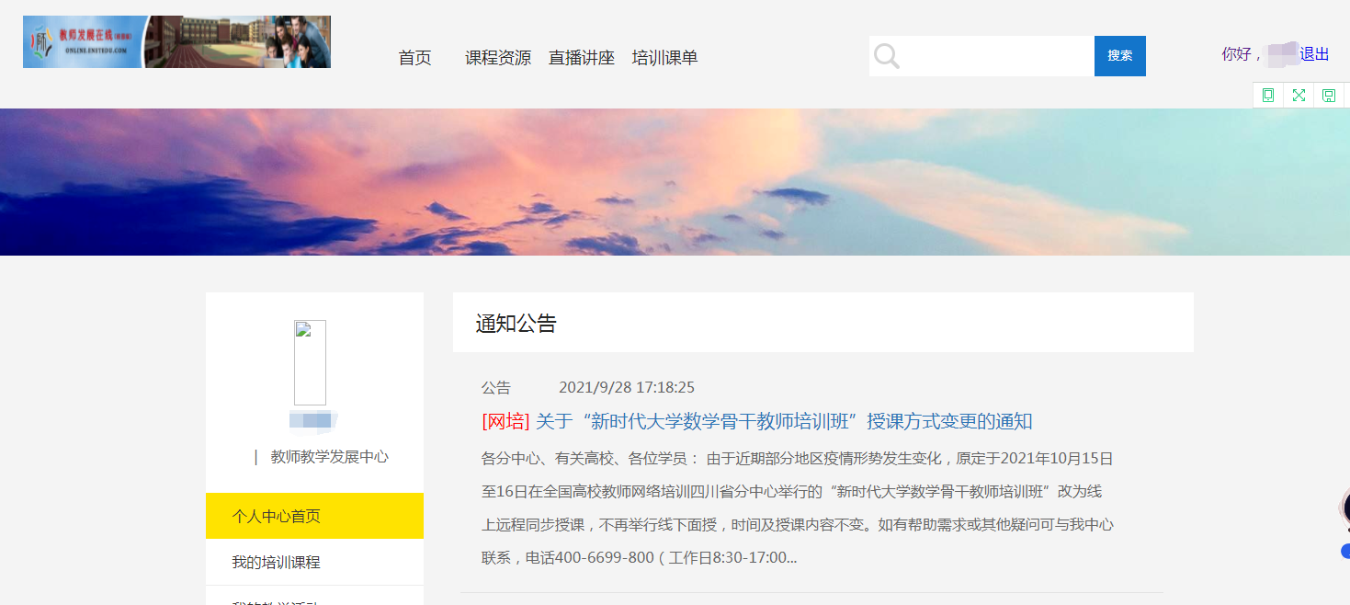

4.在学习中心首页“课程资源”版块，进入左侧“课程导航”栏，点击下拉菜单可选择“网培中心资源”目录下的课程。

5.点击课程图标后进行报名及确认。

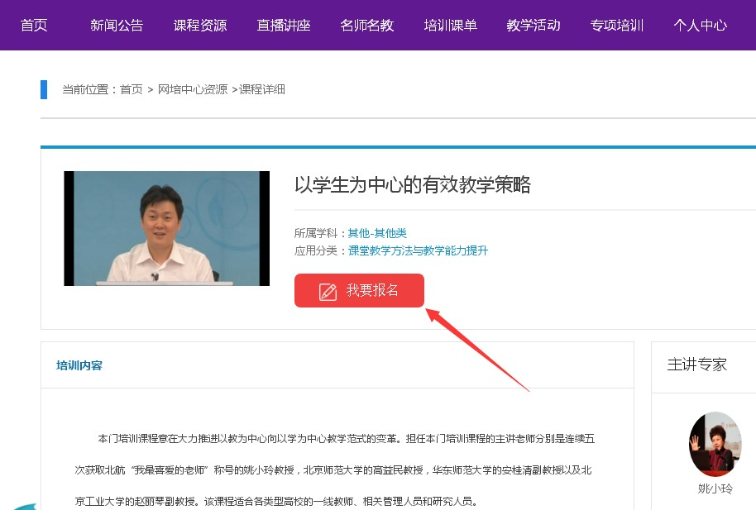

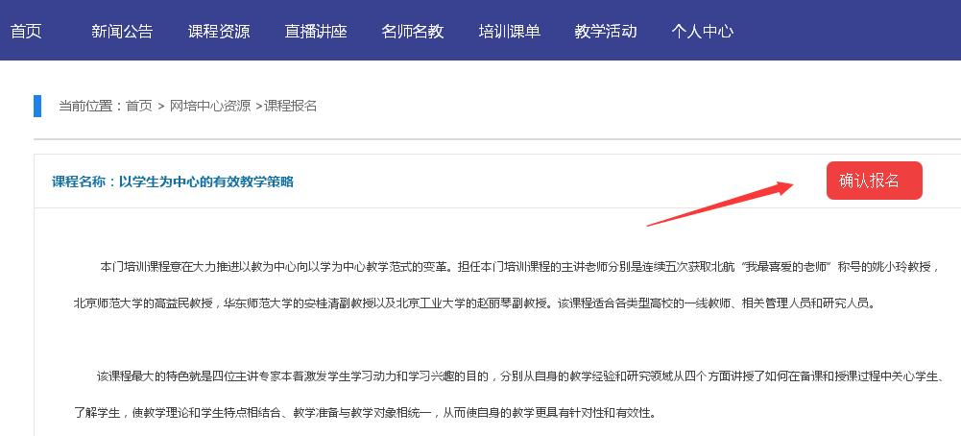
6.报名成功后，在“个人中心”版块下“我的培训课程”列表里即可看到所选课程。
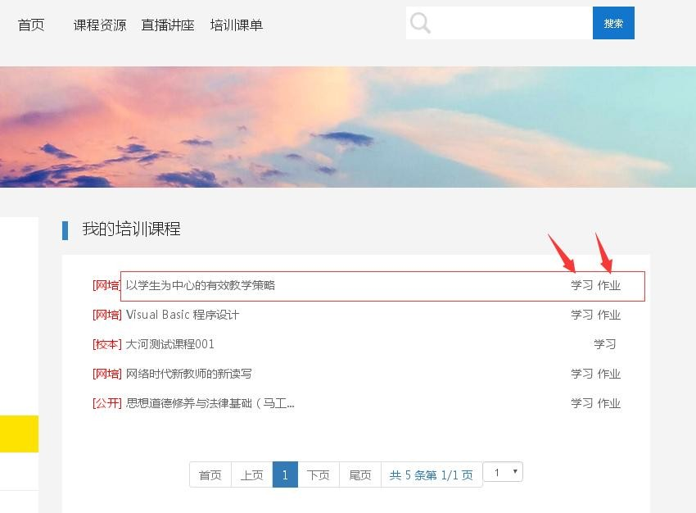

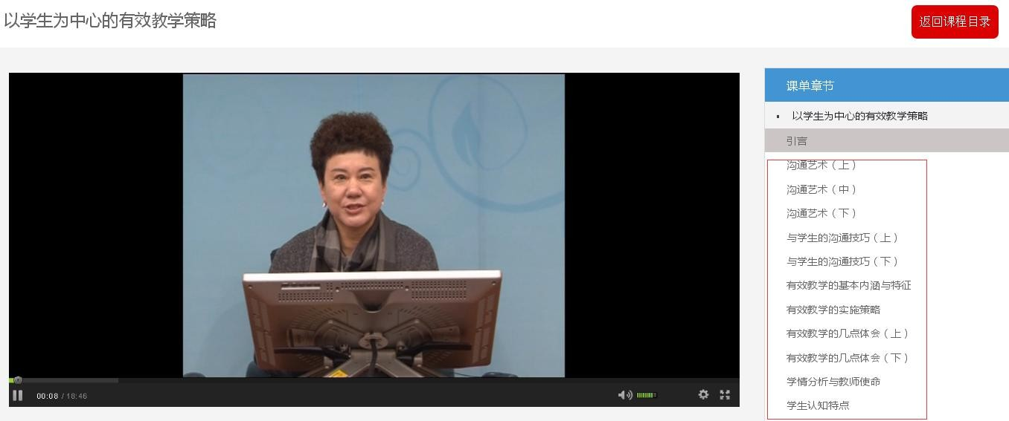
7.选择要学习的课程，点击“学习”即可进入视频学习页面。
8.完成视频学习之后，回到“我的培训课程”列表界面，点击对应课程后面的“作业”按钮完成相关作业并提交。
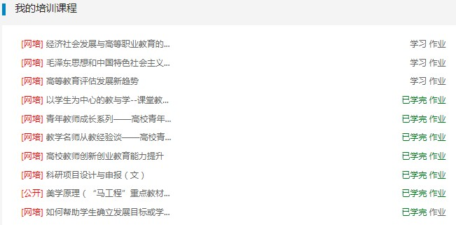

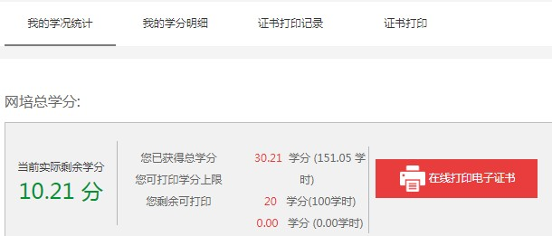
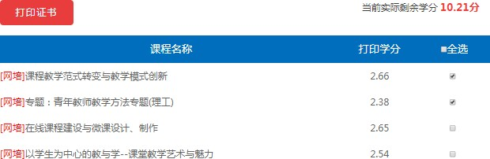
9.完成视频学习和作业，可进入“个人中心”版块下的“学分与证书打印”栏，查看学时学分，并可在线打印电子证书。证书上会显示学时，且后附学习清单。

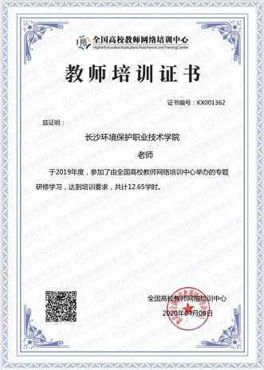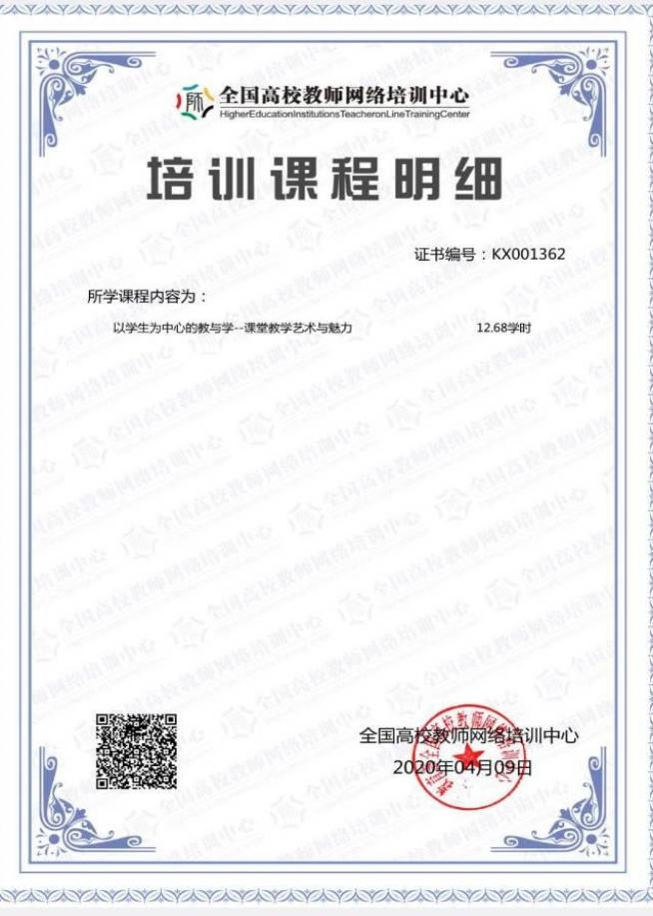

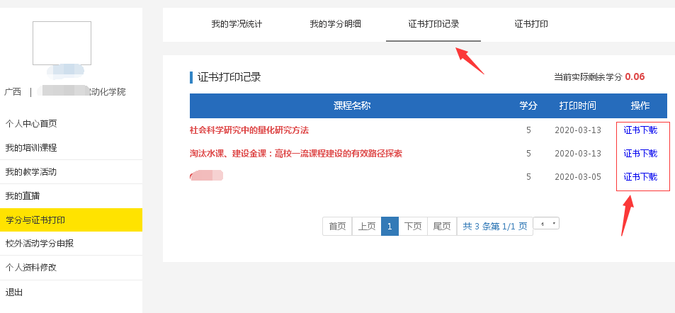
10.完成证书打印后，可点击“证书打印记录”按钮查看打印历史记录，下载证书。
11.在网培中心首页或我校学习中心首页均可看到“直播讲座”版块，该版块讲座对全员开放，报名参加前请注意直播时间。每参加一次直播讲座计 0.3 学分。



